**7 мая 2018 г.**

**Проведение Акции Памяти (с организацией флэшмоба), посвященной**

**73-й годовщине со Дня Победы в Великой Отечественной войне**

Ответственные: педагоги дополнительного образования Казакова Н.Ю., Отришко О.П.

Присутствовали: гр.148Б, 147Б, 145Т, 158Тв, 159Твк, гр.144Т – 150 чел.

Гости мероприятия:

Любченко Э.Б., генерал-майор авиации, председатель комиссии по патриотическому и духовно-нравственному воспитанию г. Краснодара краевой ветеранской организации;

Головко В.Г., председатель Краевой общественной организации ветеранов памяти Г.К. Жукова, полковник

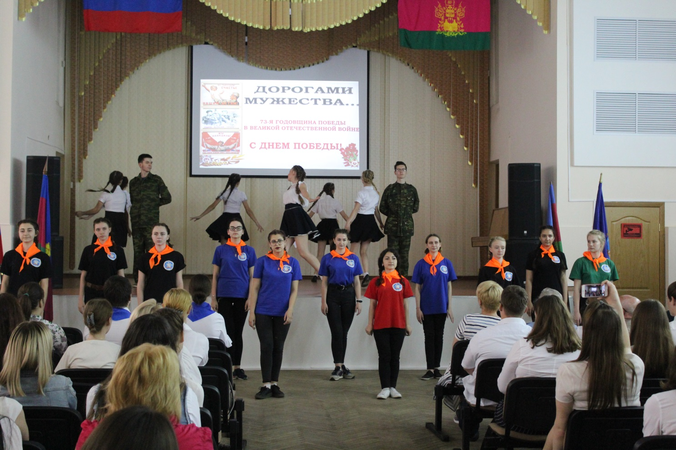

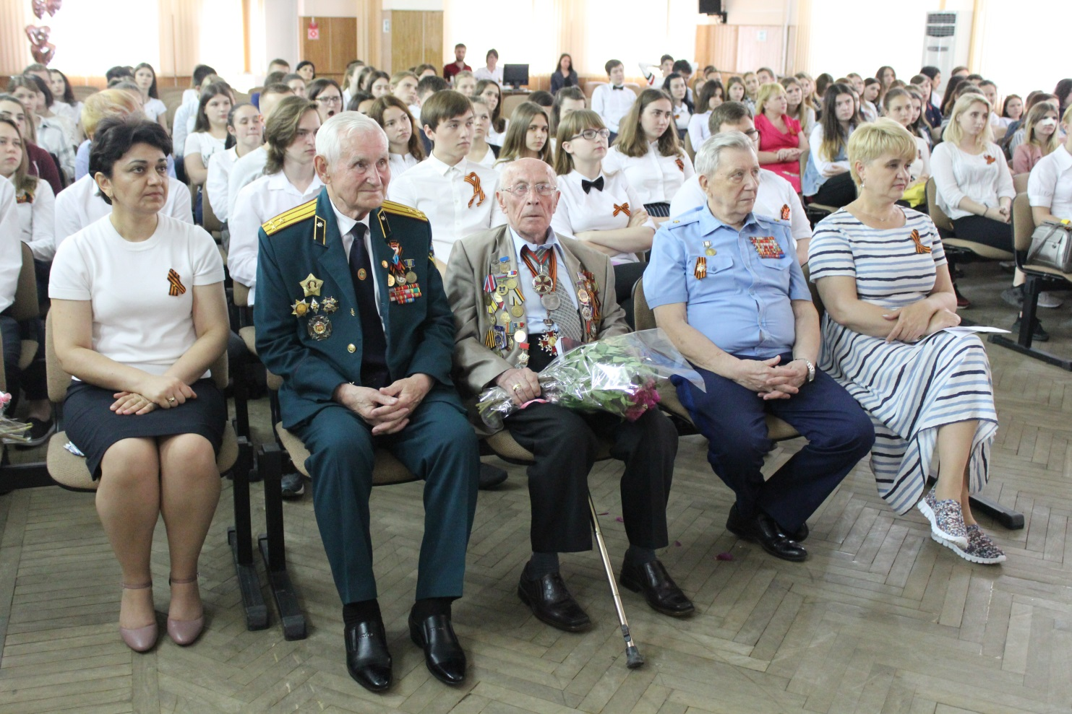

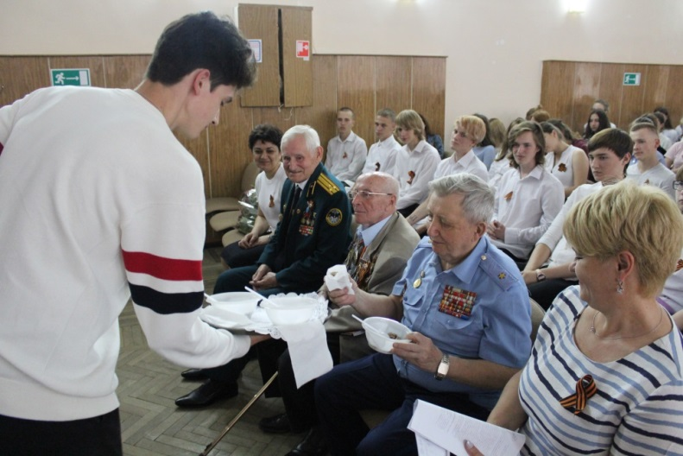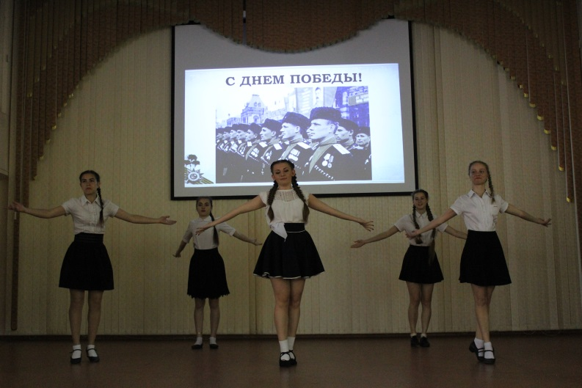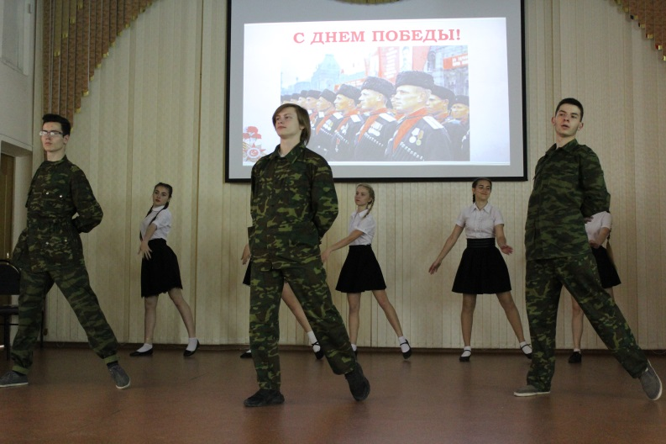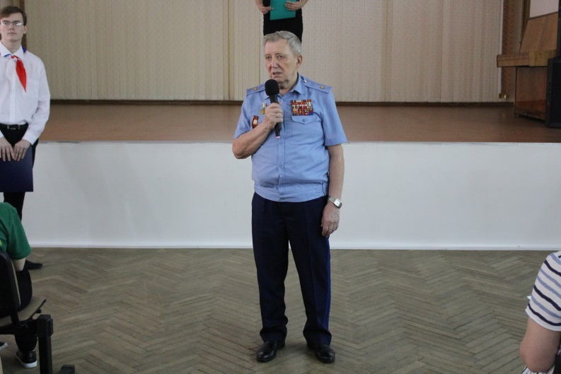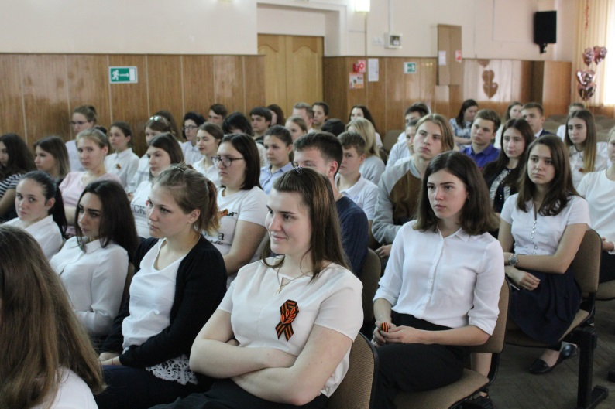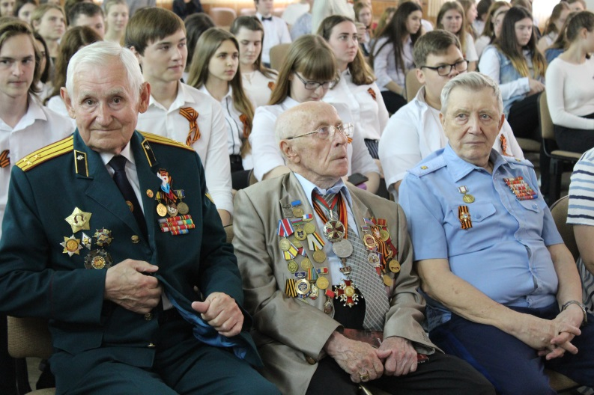 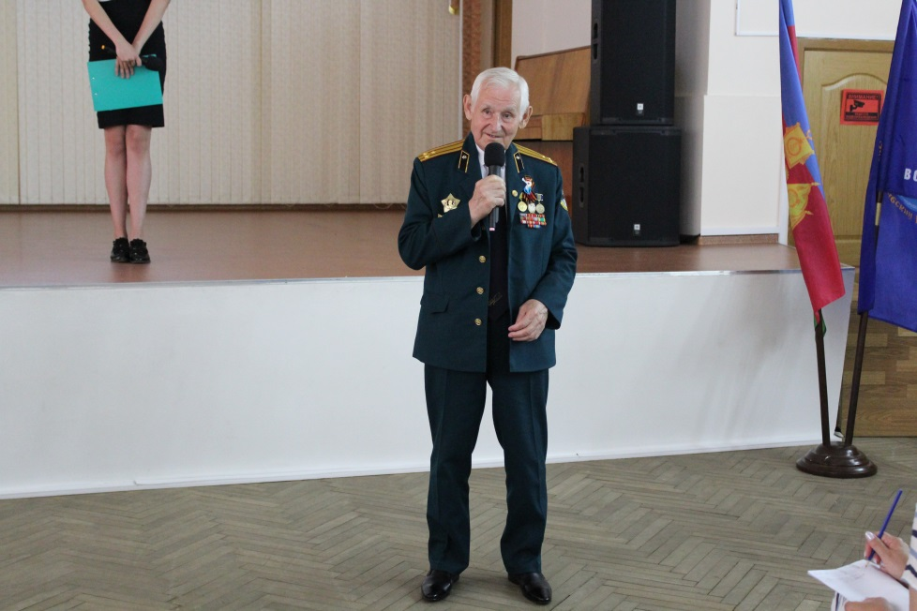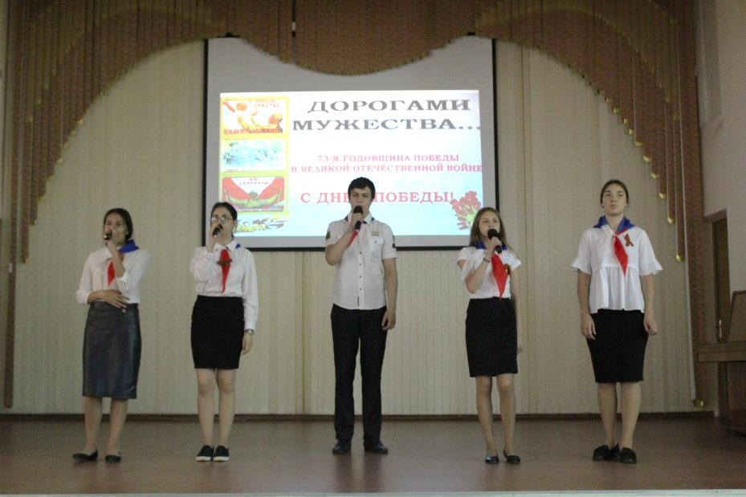



ГБПОУ КК «КТЭК»

07.05.2018